1. ***常见SQL分类***

DDL 数据定义语言

TPL 事务处理语言

DCL 数据控制语言

DML 数据操作语言

1.SELECT

2.INSERT

3.UPDATE

4.DELETE

1. ***正确使用SQL***

1.增加数据库处理效率，减少应用相应时间。

2.减少数据库服务器负载，增加服务器稳定性。

3.减少服务器间通讯的网络流量。

1. ***与join相关的技巧***

五种：

inner 内连接

left outer 左外连接

right outer 右外连接

full 全外连接

cross 交叉连接

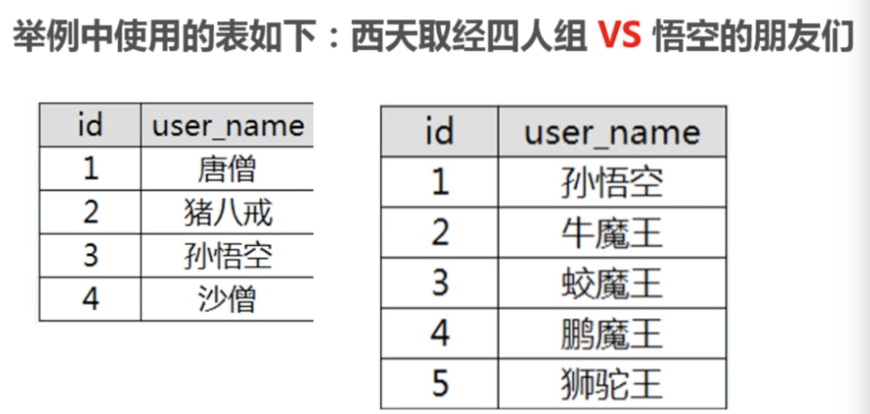

user1 表 和 user2表；

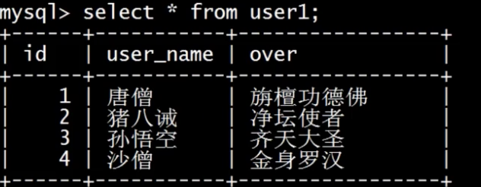

1. ***inner 内连接***

主要用来取交集

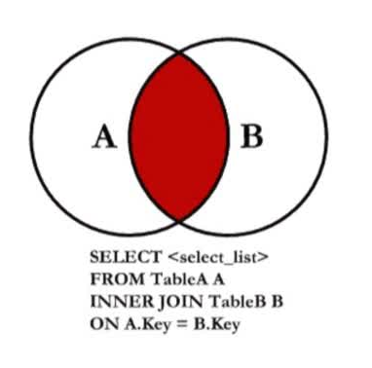

1. ***左外连接：left outer join***

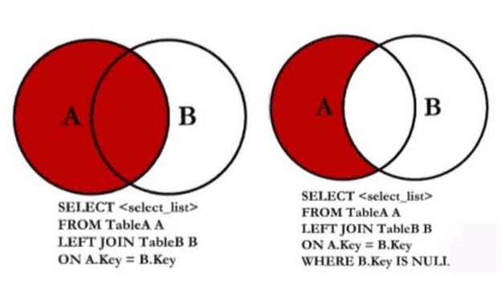

查询出A表中的key和B表中的key相等的部分 ，而结果查询出了A表中所有的数据和B表和A表相同的部分

select <select_list> from tableA A left join TableB B on A.key=B.key

查询出A表中的key和B表中的key相等的部分，而结果查询出了A表中有的，而B表中没有的数据（*这种方式可以优化not in 的方式，not in 不会使用索引，查询效率比较慢，可以使用表连接来优化。）

select <select_list> from tableA A left join TableB B on A.key=B.key where B.key IS NULL

1. ***right outer 右外连接***

与左连接差不多，参照表不一样

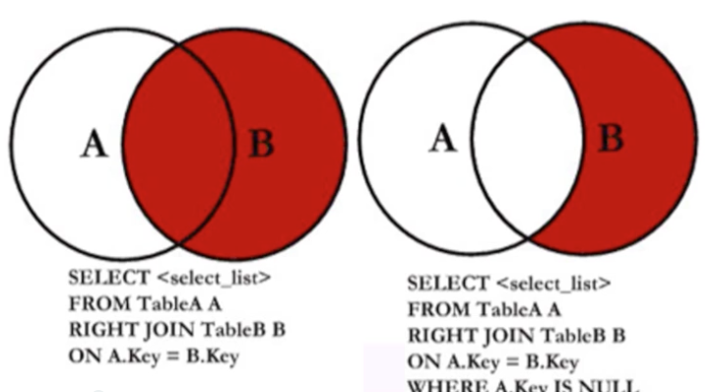

1. ***full 全外连接***

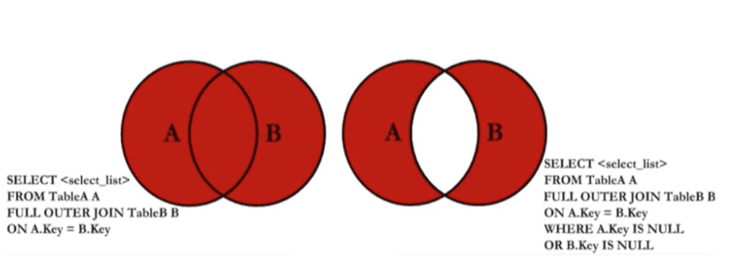

在 MySql 中不支持 Full join 的操作 ,

如果想使用全连接 ，可以用下面方法：  
左外链接查询语句  
UNION ALL  
右外链接查询语句

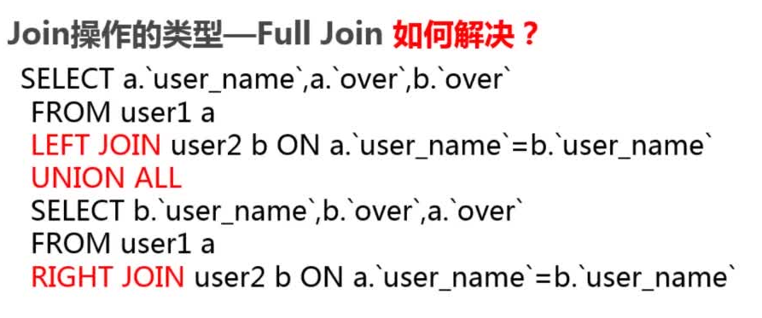

1. ***cross 交叉连接***



就是两个表的笛卡尔积  
你如a表有4条记录，b表有5条记录，那么交叉连接后的结果是4*5=20 条记录

交叉连接不需要写on条件

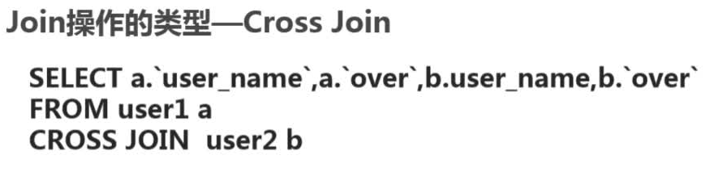

**1，更新使用过滤条件中包含自身的表**

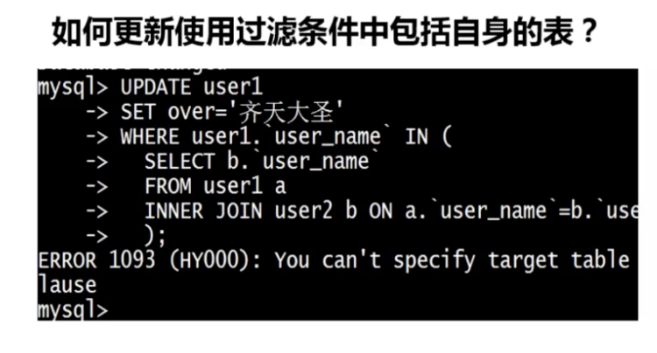

MySql中不支持这种更新，在Oracle和SqlServer中支持。

MySql中可以使用如下方式来实现：

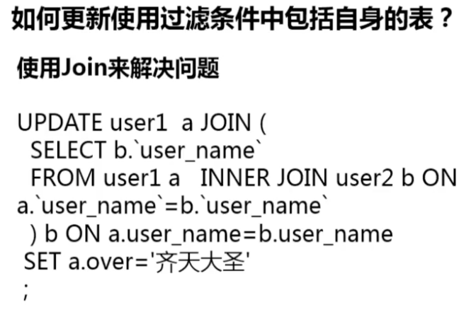

**2，使用join优化子查询**

子查询中，子查询每条记录都要和外表匹配，效率低下，如果记录数目很多，执行起来会很耗时，可以使用join来优化。

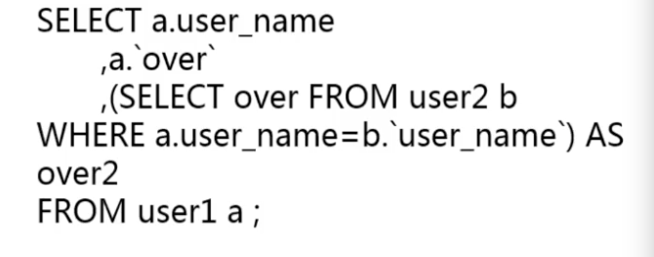

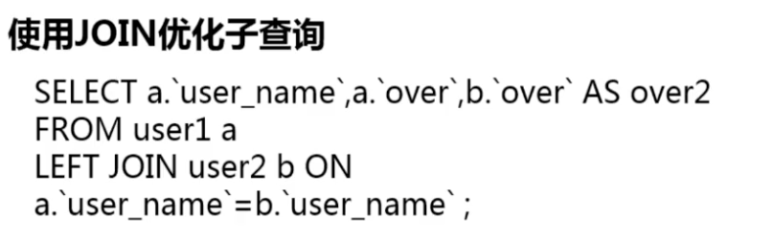

**3，使用join优化聚合子查询**

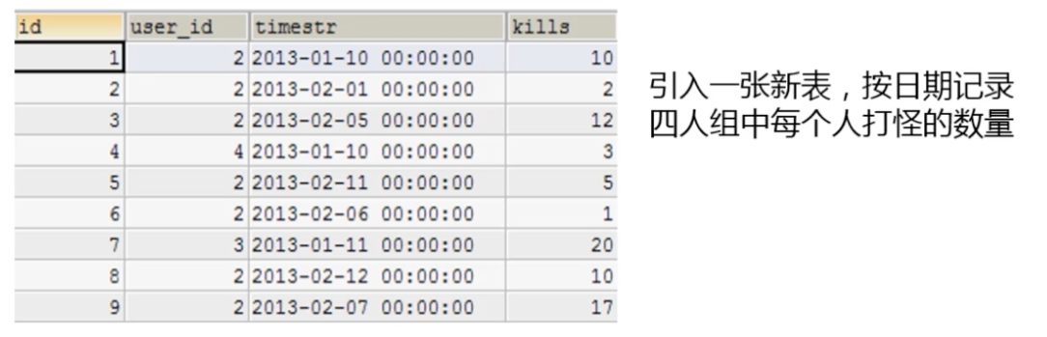

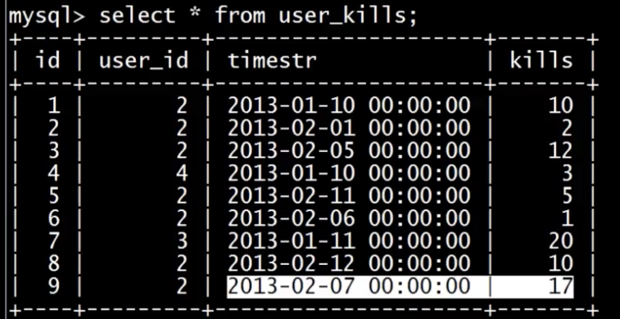

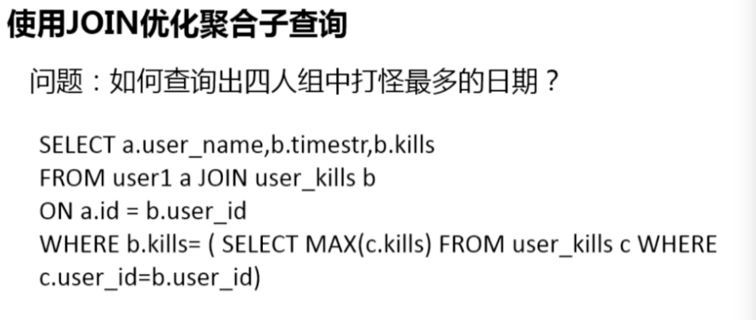

使用子查询，效率很低

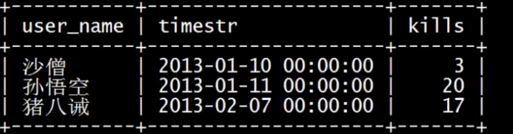

错误优化写法

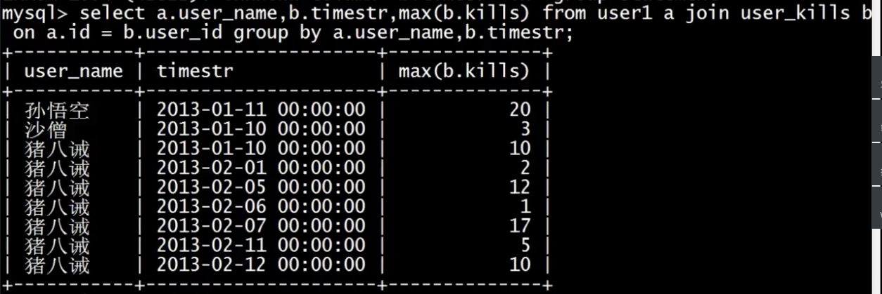

正确优化，此处我们可以使用两次join

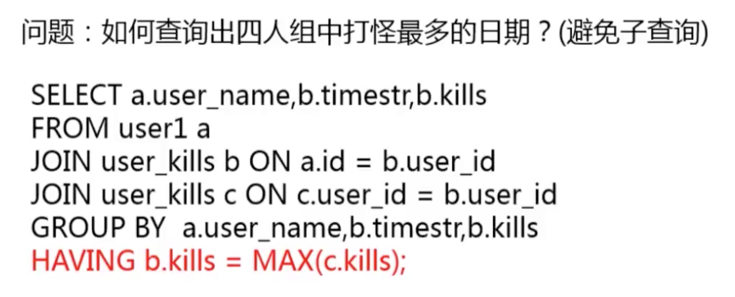

结果正确

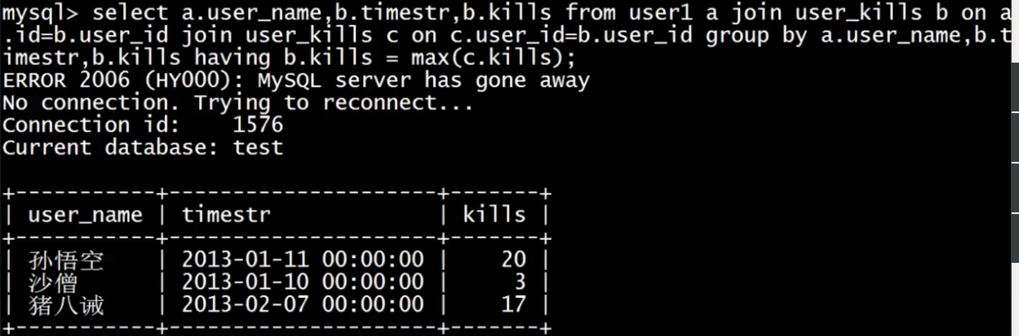

**4，如何实现分组选择。**

查询 取经四人组各自打怪最多的前2天。

实际例子中，比如，新闻都有不同的分类，我们要选取每个分类最新的前十条新闻。

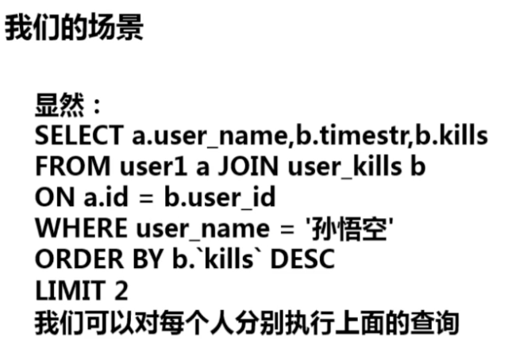

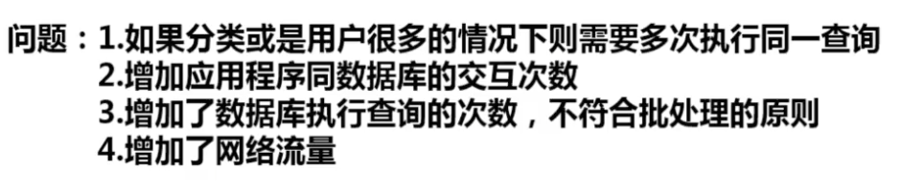

优化方法1如下：

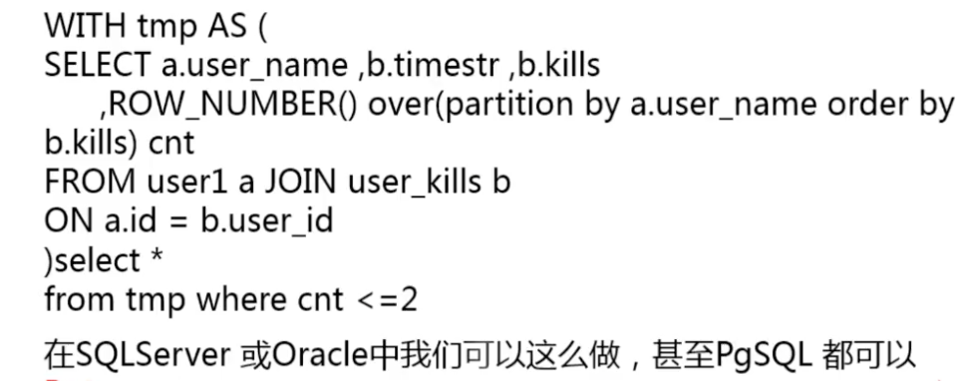

但是，mysql中不支持。

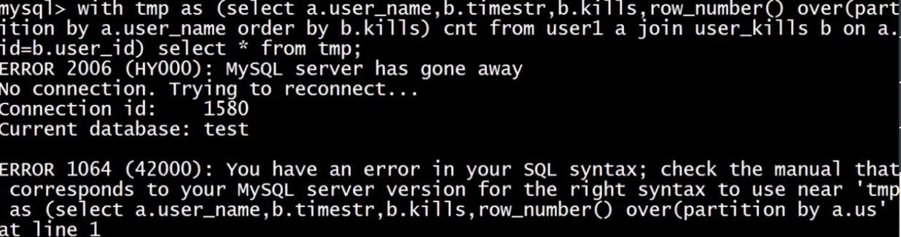

在mysql中，继续优化的话，可以使用下面写法：

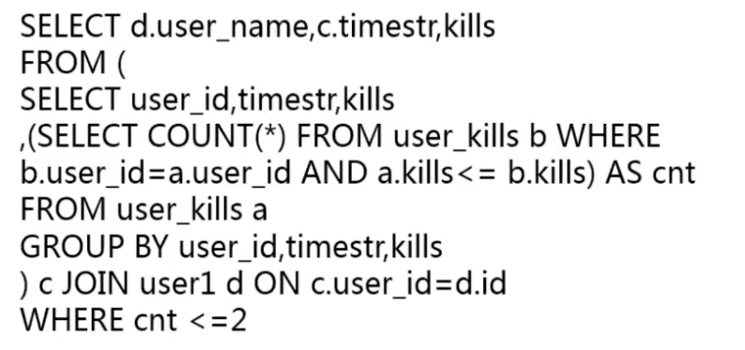

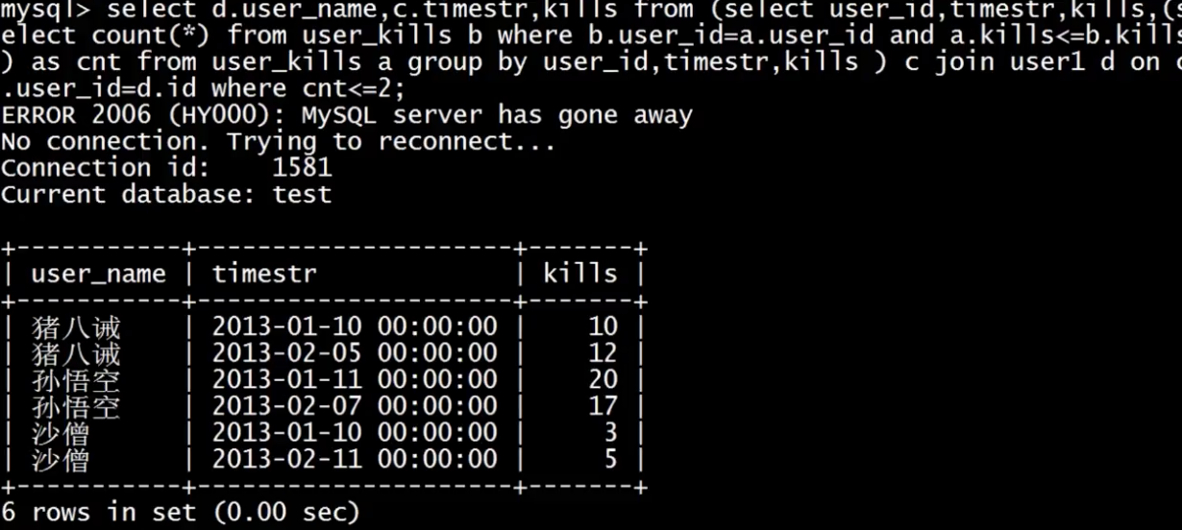

执行结果正确。单次查询也比多次查询的效率要高。

UNION ALL 也可以实现，现在暂时还不太清楚和上面方法比，哪个效率更高些。

1. ***行列转换***

*（1）行转列：*

比如场景：

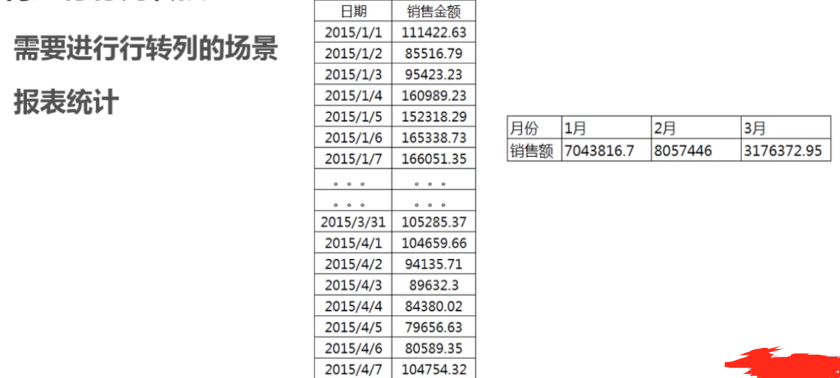

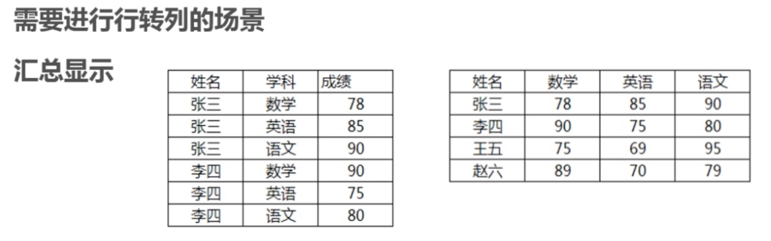

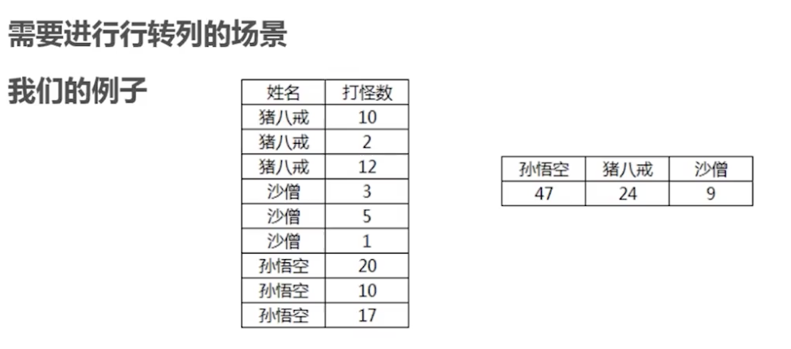

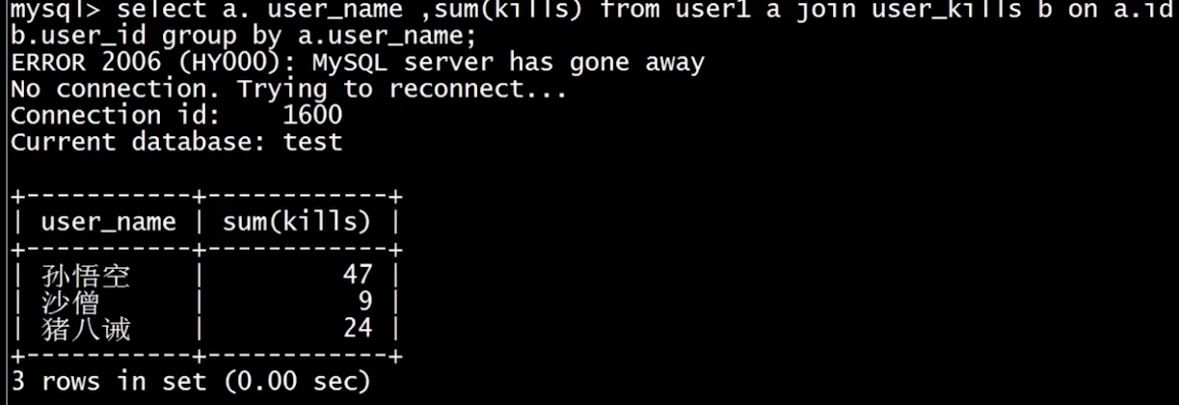

**1，使用自连接的方法实现行转列：**

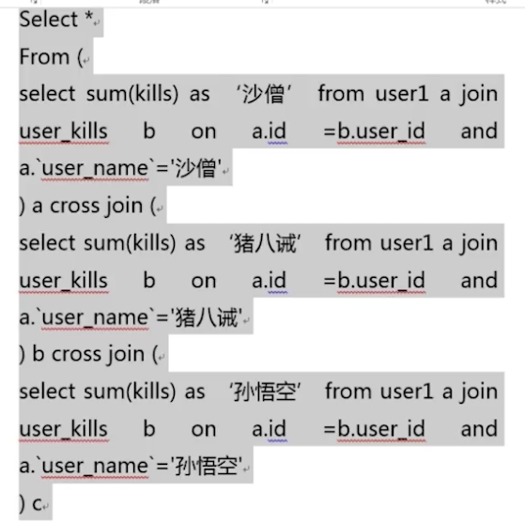

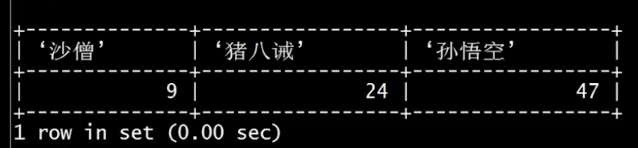

缺点，用户数目多了，join的数目很多，效率不高，sql复杂。

**2，使用CASE方法实现行转列**

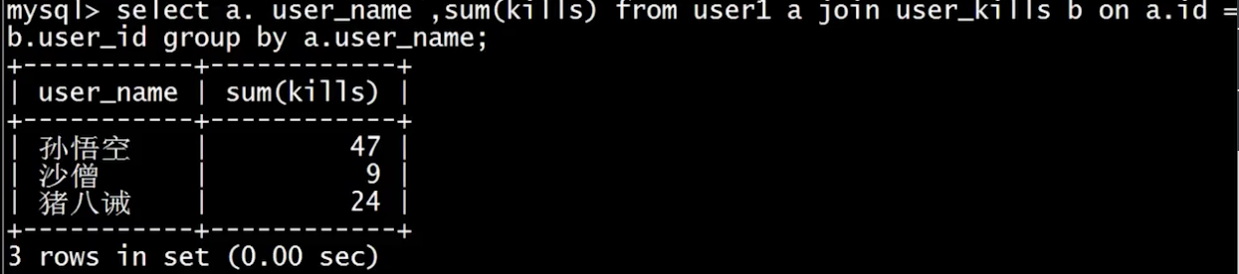

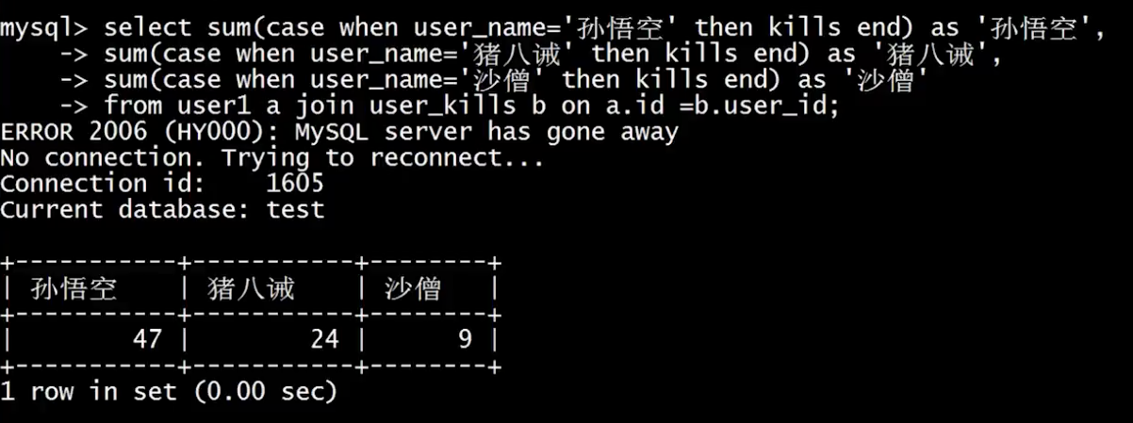

*（2）列转行：*

例如场景，权限表。

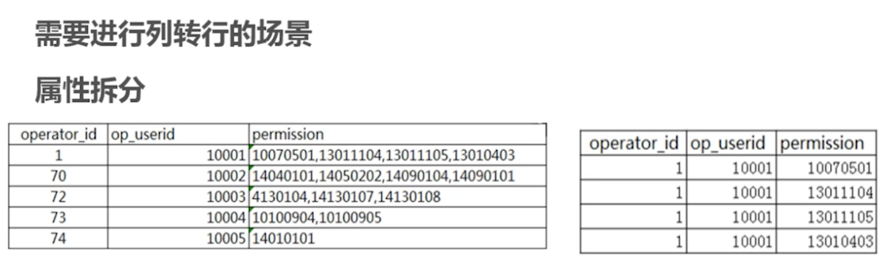

例如场景，左边是excel表格数据，需要导入右边表这样子的数据库。

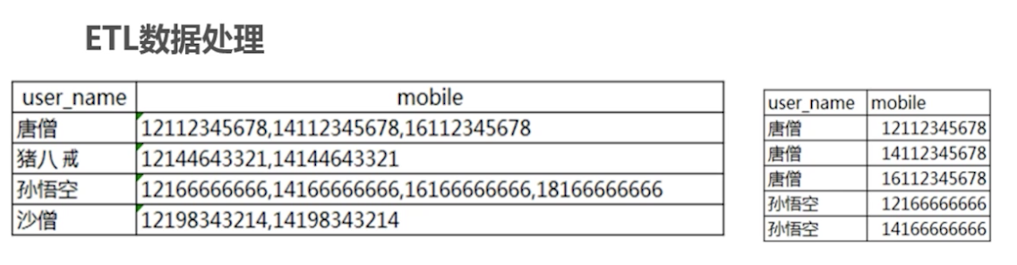

**1，使用序列化表的方法，实现列转行**

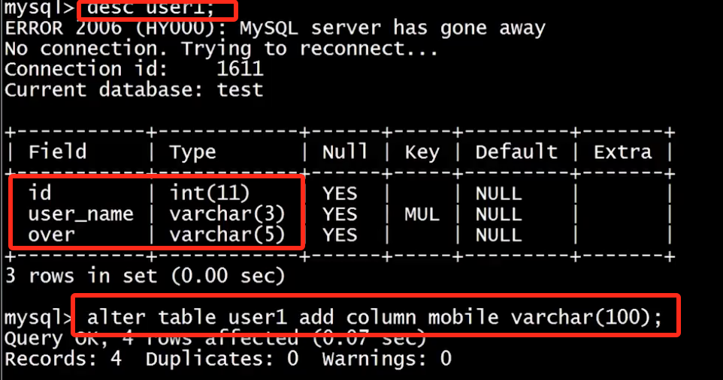

然后加入数据后：

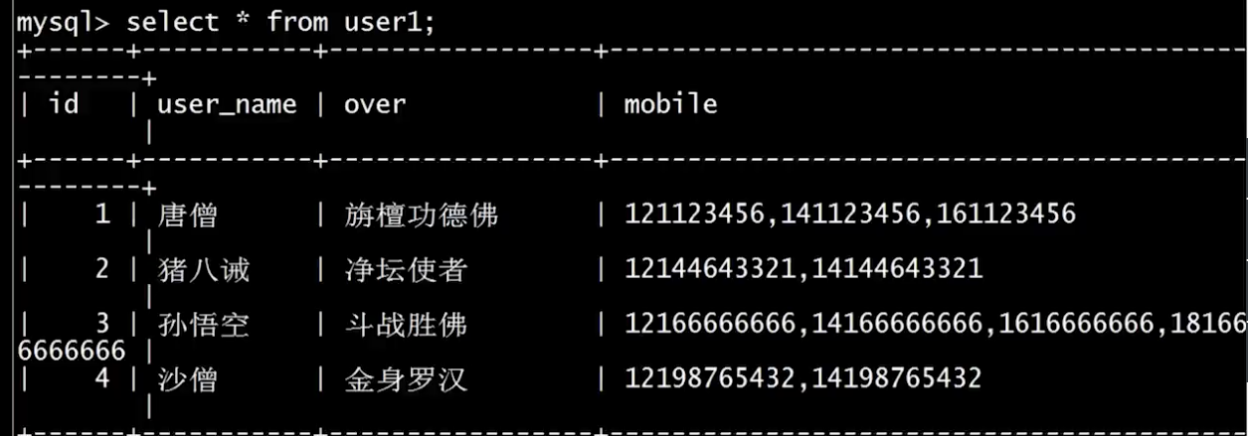

新增一个序列表：

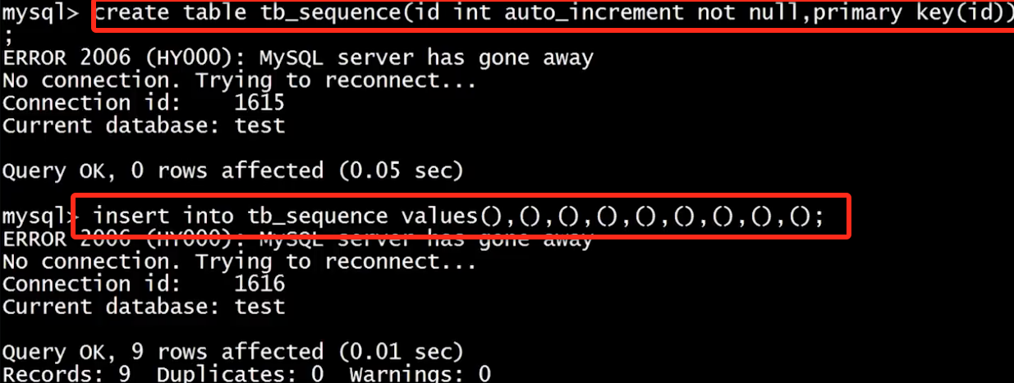

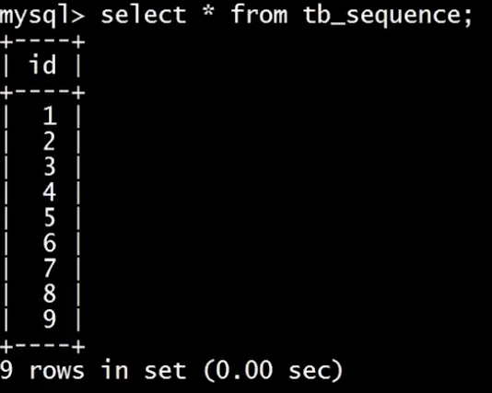

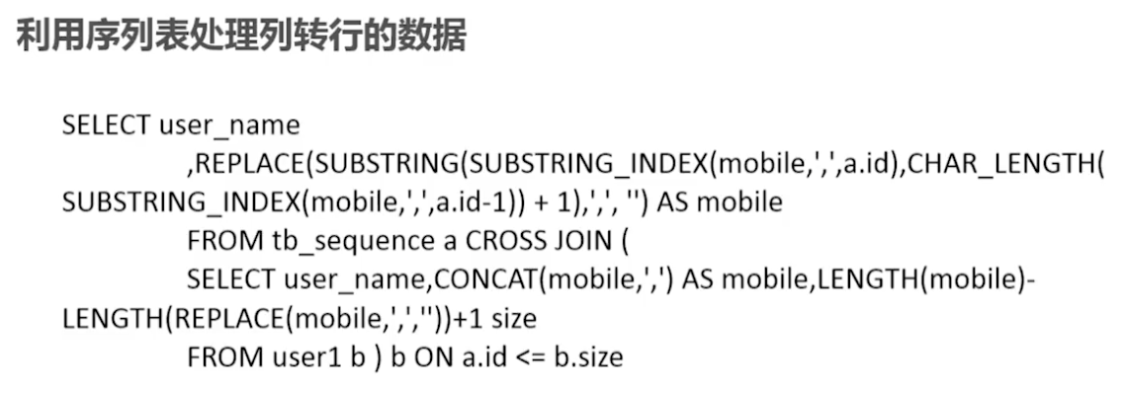

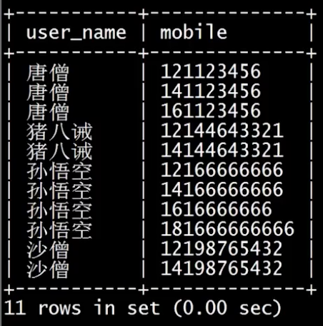

我们分步骤来看：

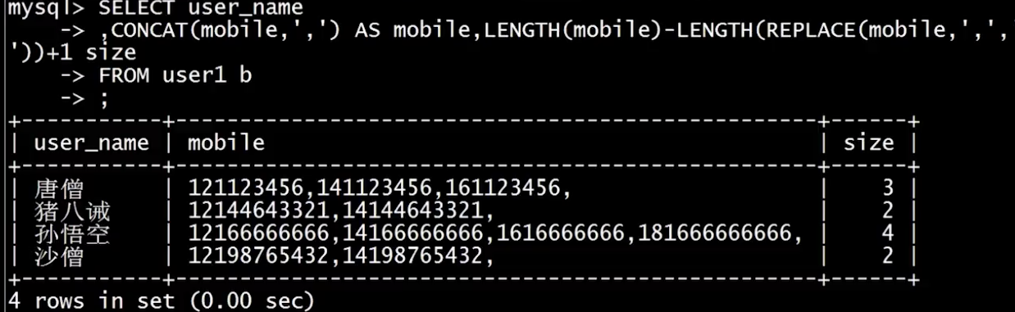

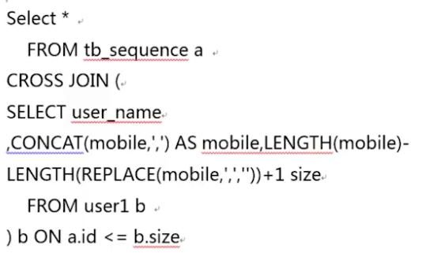

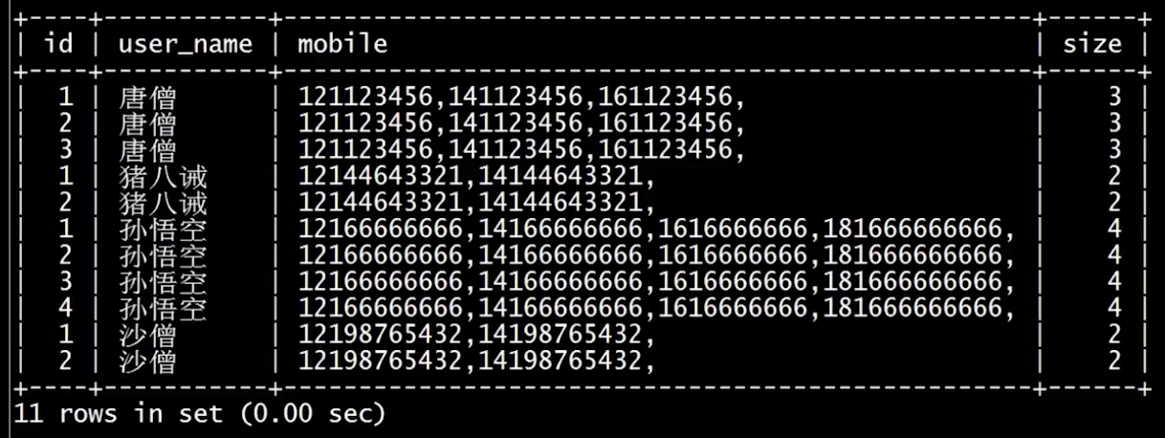

然后使用函数来获得截取字符串，如下最终sql：



**2，使用UNION的方法实现列转行。**

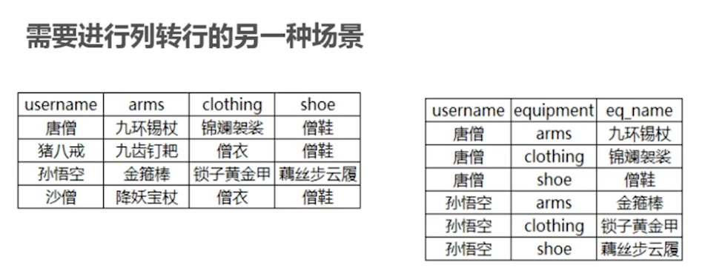

添加一个装备表：

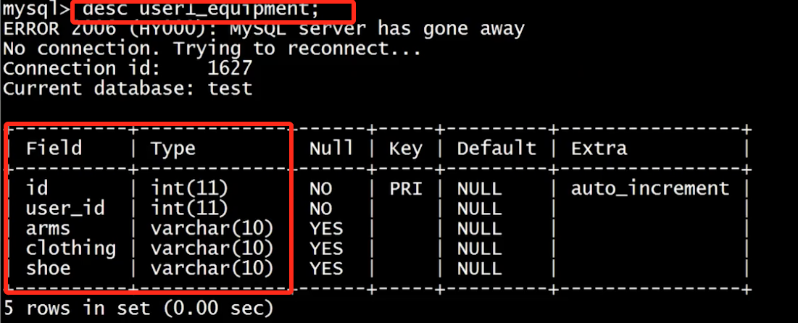

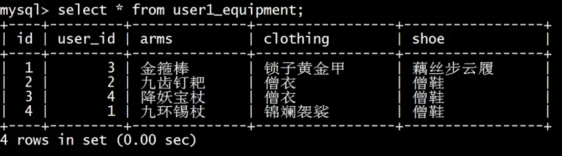

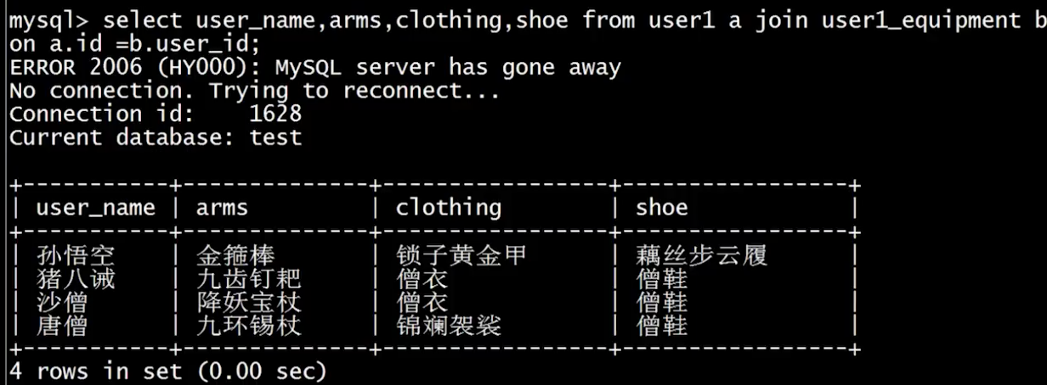

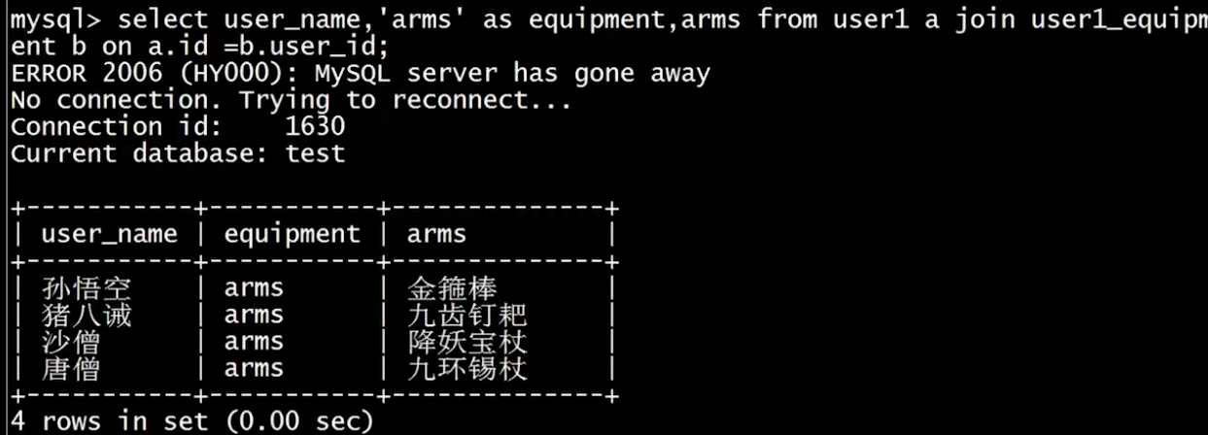

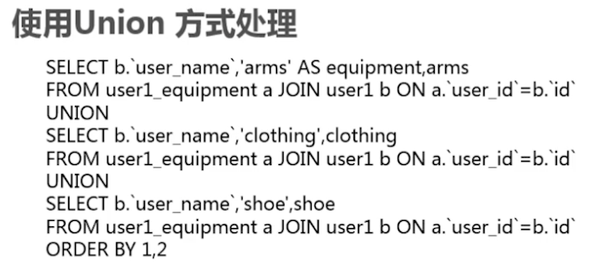

如果没有重复，用 union all 也可以。

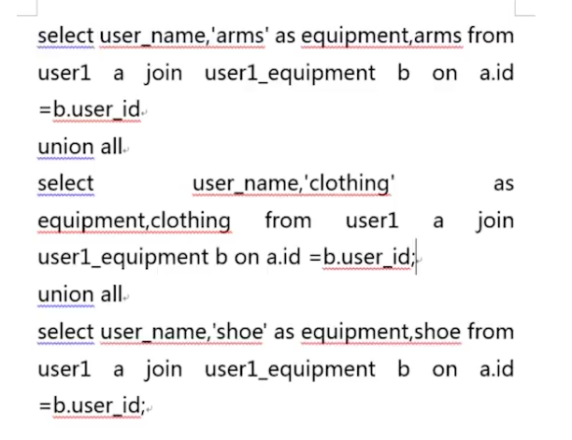

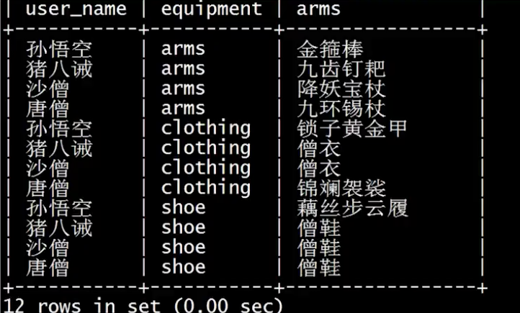

使用序列表化的方法：依旧是这个场景：

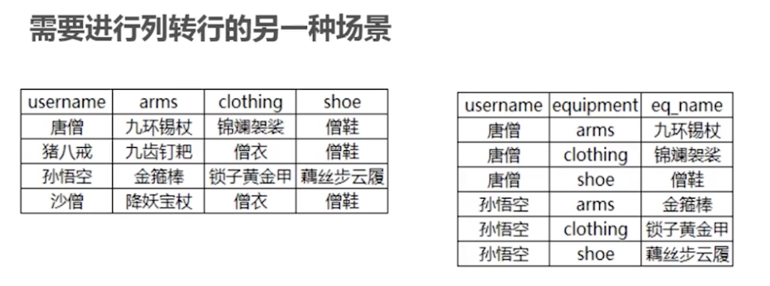

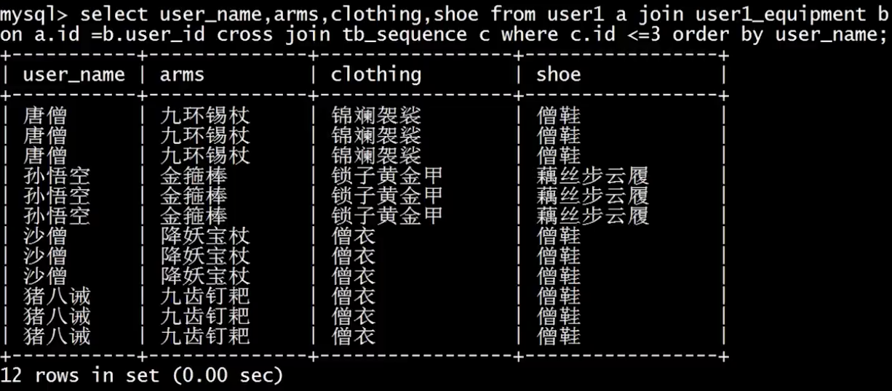

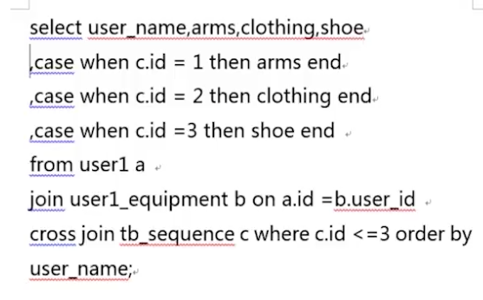

\G显示

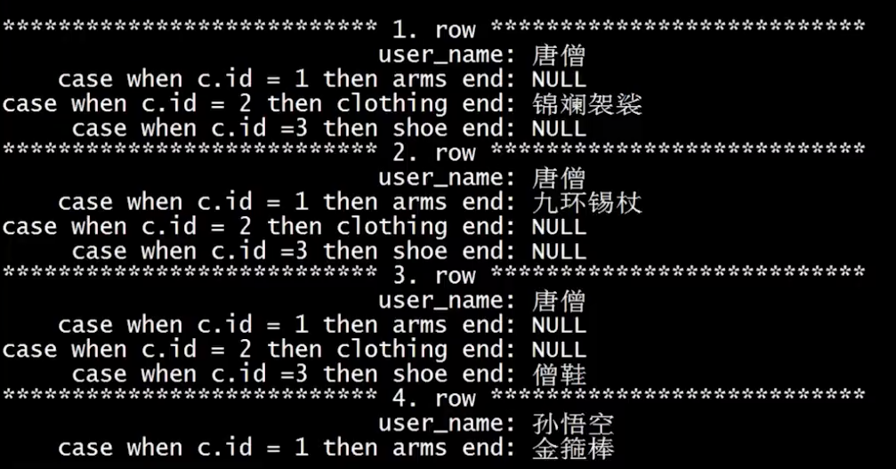

除了需要的列外其他都显示为空值了，使用coalesce函数来去空。

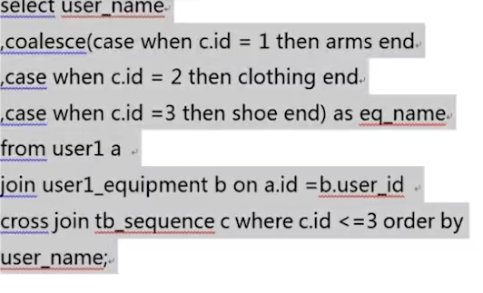

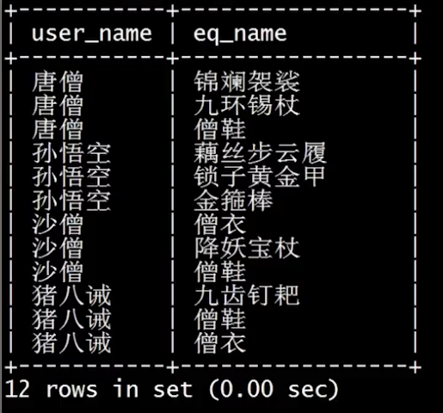

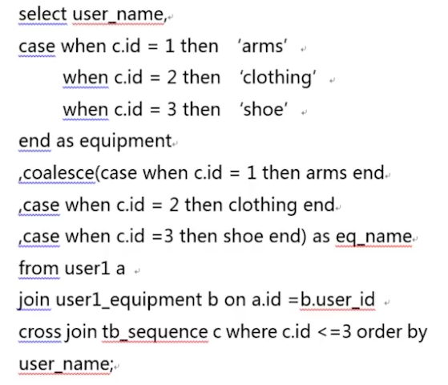

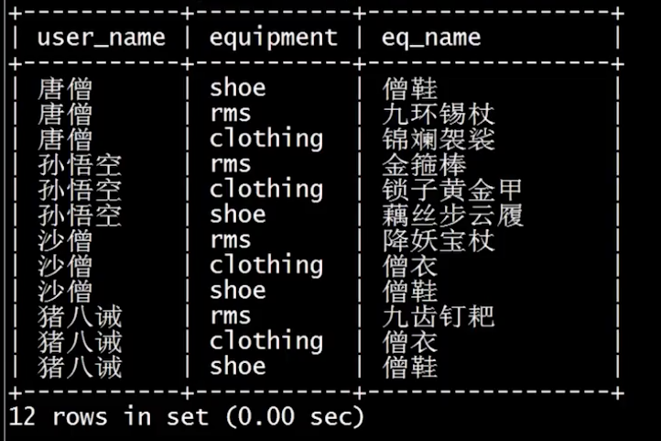

1. ***如何生成唯一序列号***

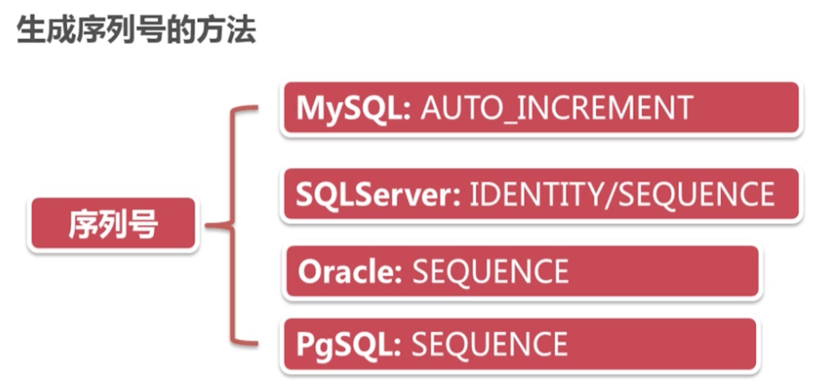



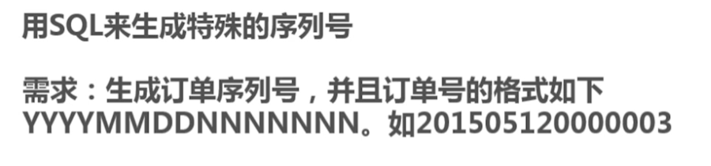

存储过程：

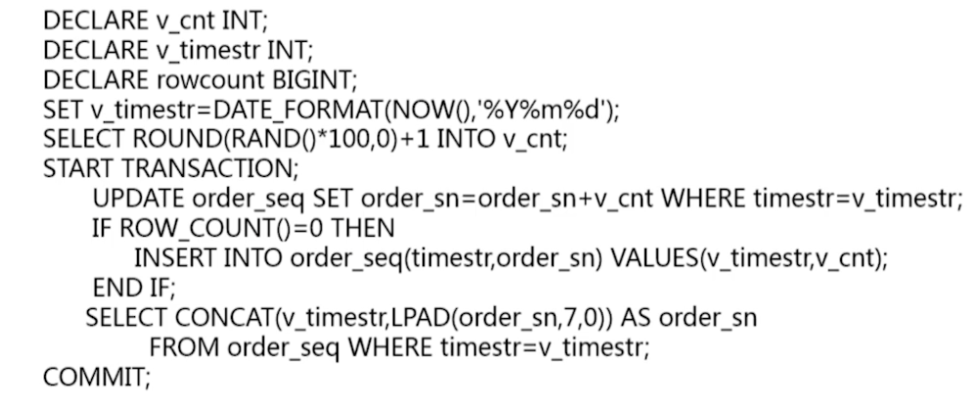

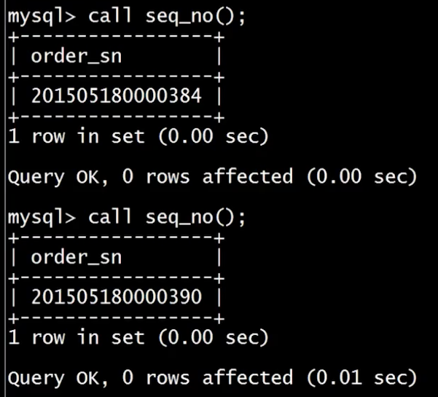

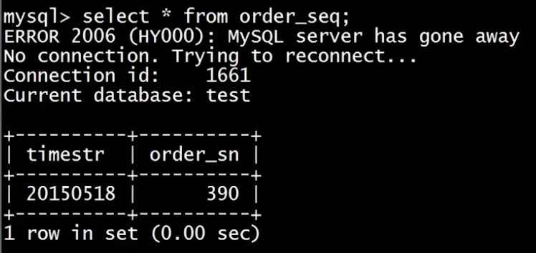

1. ***如何处理重复数据***

数据少的可以直接根据主键来手动删除。



例如下面有重复数据

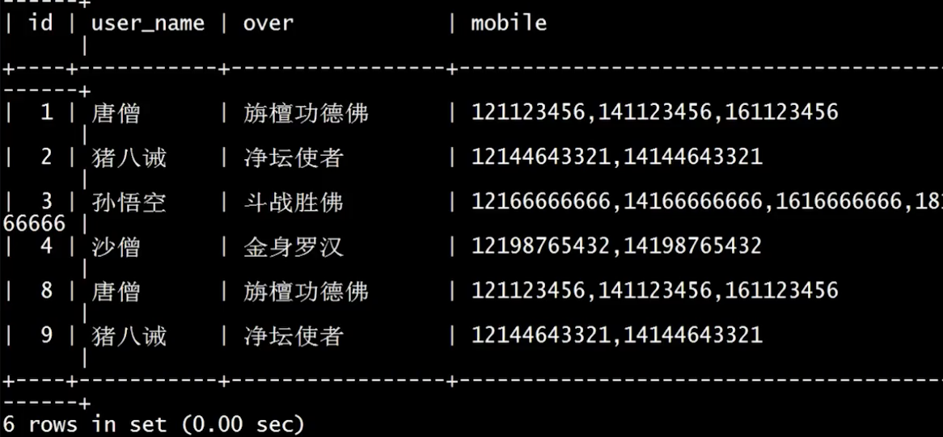

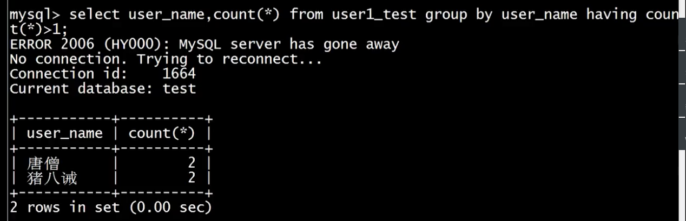

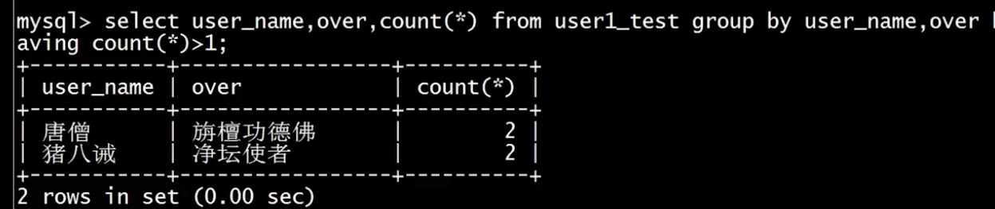

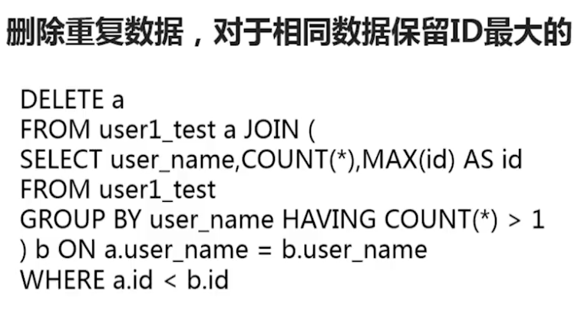

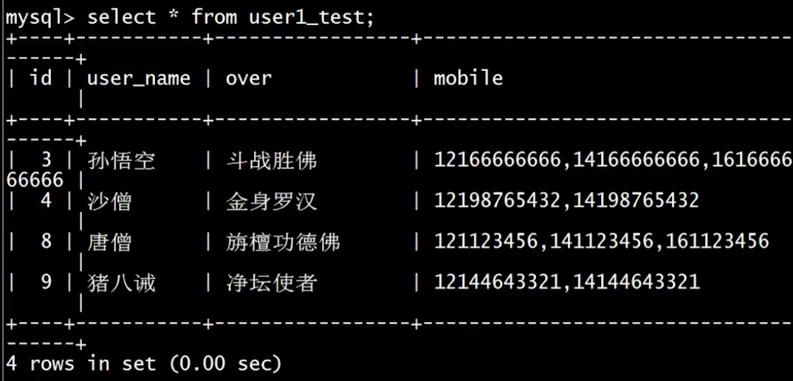

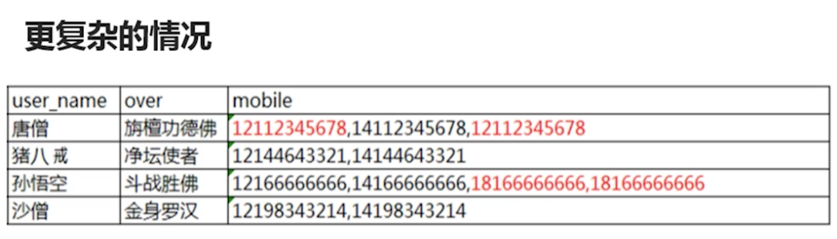

思路：

1列转行

2删除重复数据

3使用group by 和 concat函数

4对原表进行关联更新

1. ***如何在子查询中匹配两个值***



之前提到，尽量使用连接来代替子查询，一方面子查询效率较低，另外也可能出现错误结果,比如重复。但是，有时候，子查询还是要用的。



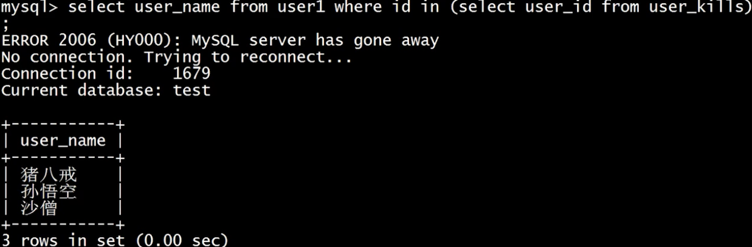

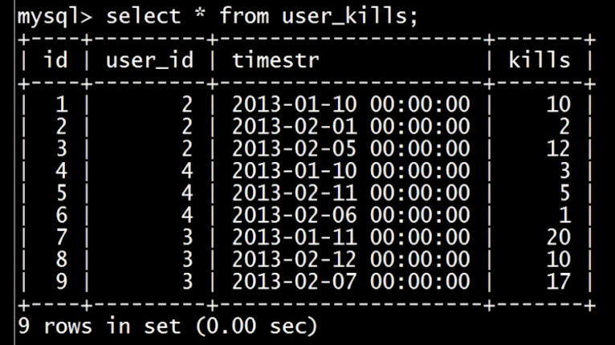

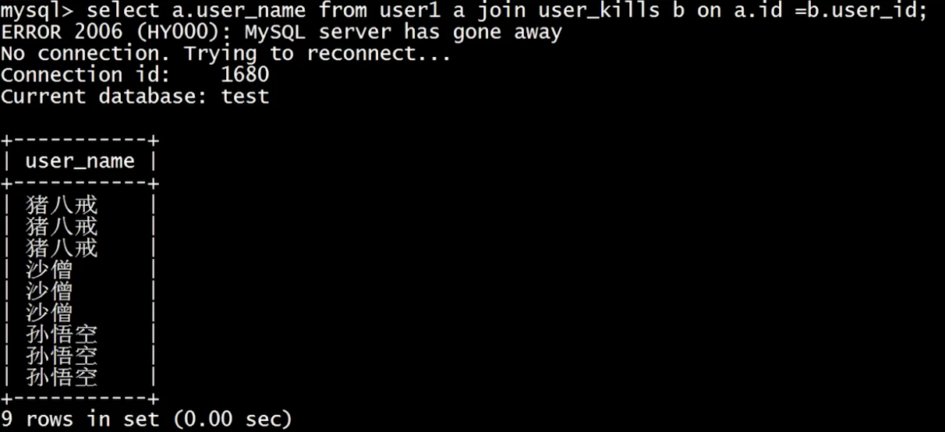

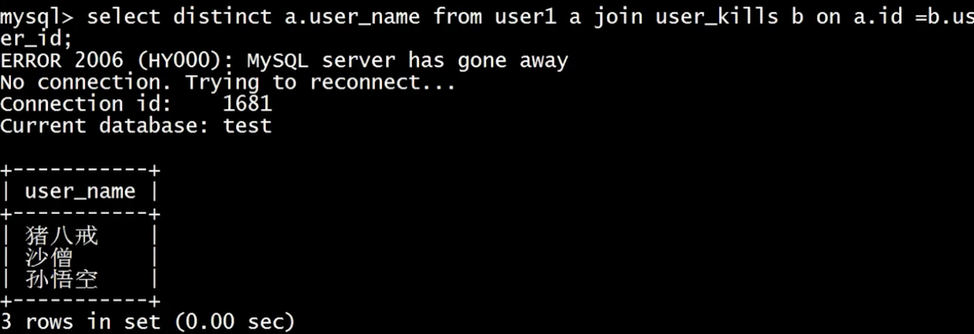

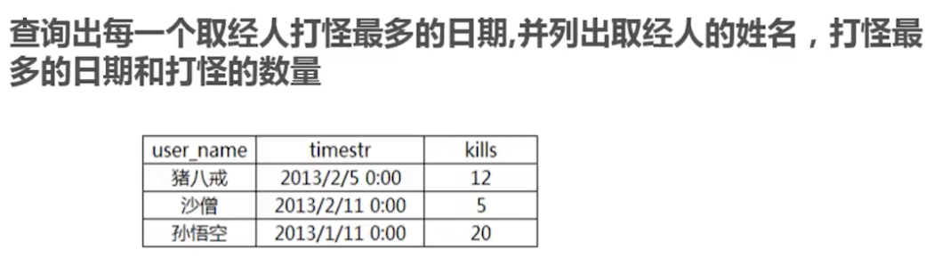

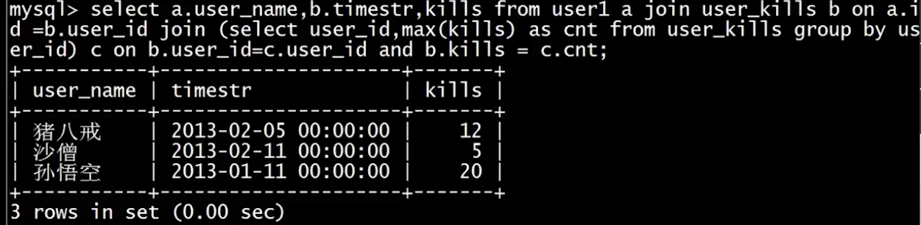

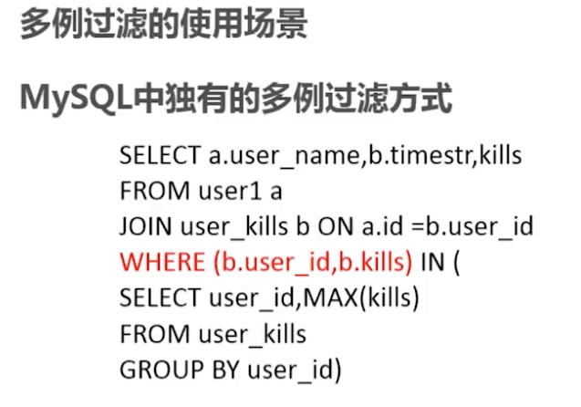

结果一样。当然，可以的话，尽量使用Join，因为效率更高。

1. ***解决同属性多值过滤的问题***



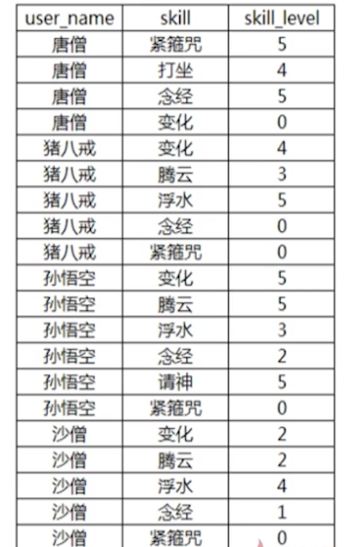



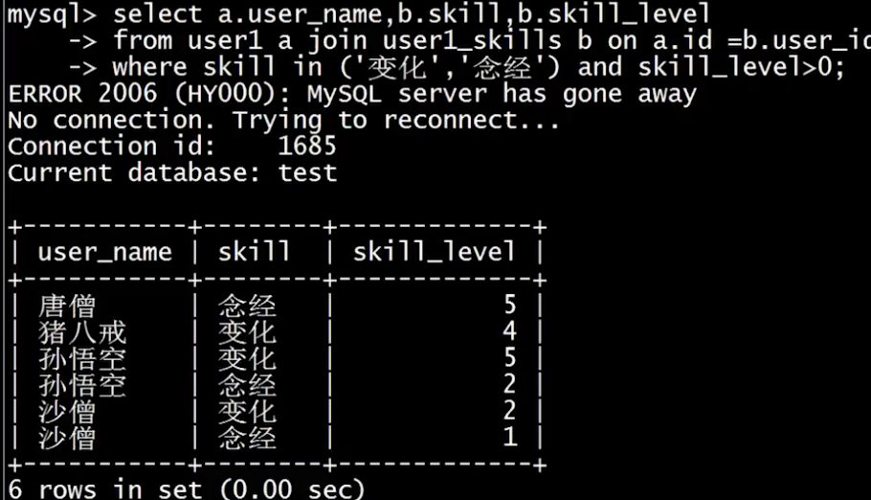

可见上面这个不符合，是**错误**写法。

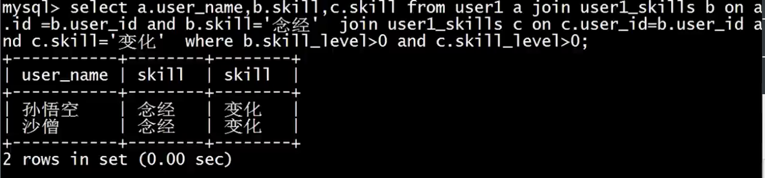

这个结果正确。

如果需要再多一个技能，上面的写法要多一个join了。这样子写，就比较麻烦了

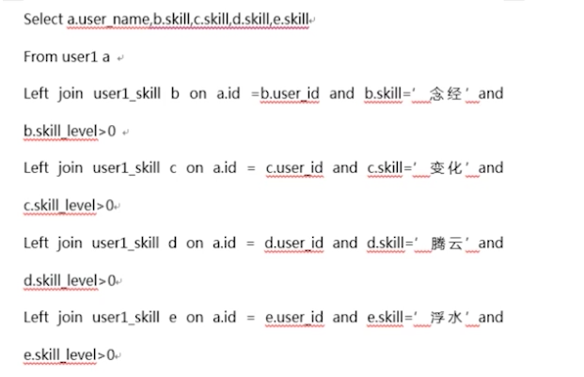

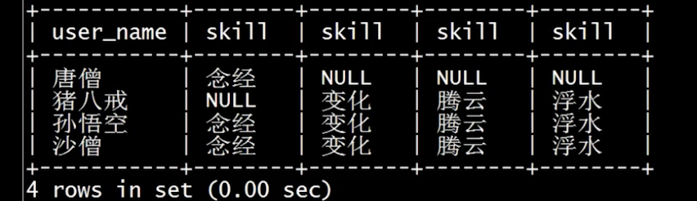

查询上面四个属性中有任意两个技能的人?

（如何在多个属性中任选其N的查询技巧）

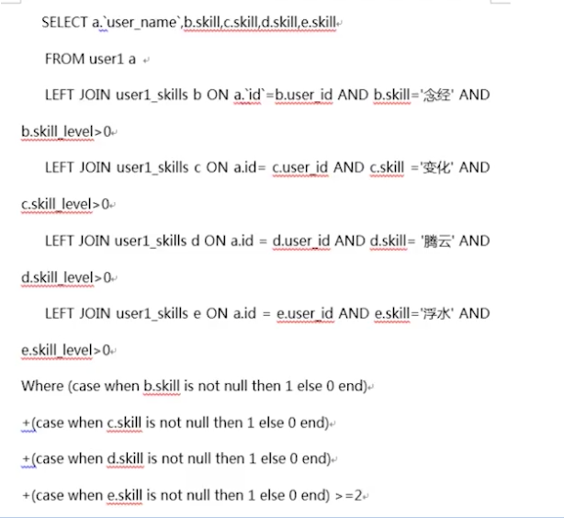

这写法看着是挺复杂的，可以使用Group By方法解决问题。

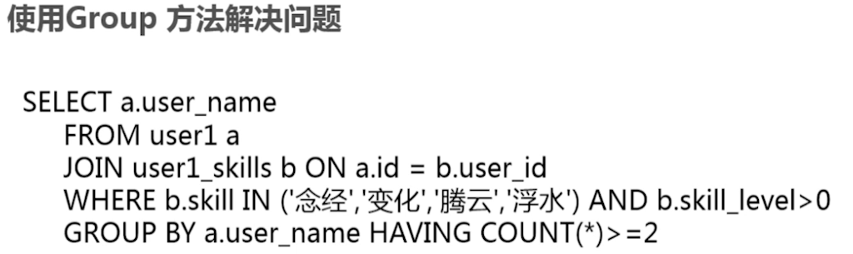

1. ***如何计算累进税类问题***

